※ 엠바고 : 12월 26일 (금) 오후 4시 이후 보도 가능
신세계프라퍼티, 지역사회 동반성장 노력 결실 맺었다
- 제30회 한국유통대상 ‘유통산업 상생·협력’ 산업통상부장관 표창 수상 -
□ 스타필드 하남 오픈 이래 지역 상생 위한 행보 지속, 사회적 가치 창출 공로 인정받아
□ 산업부·안성시 협력 ‘별이야 페스티벌’서 로컬 장터 등 운영, 축제형 상생 모델 구축
□ 동반위와 ‘영세기업 경쟁력 강화 사업’도 추진, 컨설팅부터 온·오프라인 판로까지 지원
□ 지역경제 활성화 위한 진정성 있는 상생 실천으로 기업의 사회적 책임과 역할 다할 것

신세계프라퍼티가 ‘제30회 한국유통대상’에서 유통산업 상생·협력 문화확산 유공 부문 산업통상부장관 표창을 수상하며, 지역 사회와의 동반 성장 성과를 공식적으로 인정받았다.

올해로 30회를 맞은 ‘한국유통대상’은 산업통상부가 주최하고 대한상공회의소가 주관하는 시상으로, 유통산업의 건전한 발전과 사회적 가치 창출에 기여한 기업 및 개인에게 수여된다.

이번 수상은 그간 신세계프라퍼티가 스타필드 운영을 통해 축적한 공간 기획·운영 역량을 토대로, 지역 상권과 소상공인을 위한 상생협력을 전방위적으로 전개해 온 노력의 결실이다. 단발성 지원을 넘어, 현장에 실질적으로 닿는 상생 모델을 구축해 왔다는 점에서 의미를 더한다.

신세계프라퍼티는 2016년 스타필드 하남 개점 이후, 지역 상권 및 소상공인을 대상으로 진정성 있는 상생 활동을 이어왔다. 지역 특성과 소상공인 니즈를 세심하게 살펴 △소상공인 상생 플리마켓 △전통시장 활성화 프로젝트 등을 진행하며 소상공인 판로 확대와 경쟁력 강화에 힘쓰며 ‘지역사회 동반성장 파트너’로 자리매김했다.

특히 올해는 정부 부처 및 관계 기관과의 협력을 통해 상생 활동의 깊이와 범위를 한층 확장했다. 일회성 행사에 그치지 않고, 소상공인의 자생력 강화를 목표로 중장기적 상생 프로그램을 체계적으로 추진하며 실행력을 높였다.

먼저, 지난 6월에는 산업통상부, 안성시와 협력해 ‘2025 별이야 페스티벌: 스타필드×안성문화장’을 개최하며, 민관 협력 기반의 축제형 상생 모델을 선보였다.

2022년부터 이어온 ‘별이야 페스티벌’은 스타필드 안성의 대표적인 로컬 상생 프로그램으로, 올해는 관계 기관과의 협업을 통해 상생 규모와 완성도를 한층 더 높였다. 안성 5대 특산물을 테마로 한 ‘로컬 특산물 장터’와 ‘농산물 직거래 장터’를 운영해 생산자와 소비자가 직접 만나는 접점을 만들고, 지역 상인과 방문객이 함께 어우러지며 자연스레 상생을 실천할 수 있는 장을 마련했다.

지난 7월에는 동반성장위원회 및 대·중소기업·농어업협력재단과 협력해 ‘영세기업 경쟁력 강화 사업’을 추진, 윤남노·박건영·장인우 등 전문 셰프 5인과 함께 F&B(식음) 업종 소상공인 업체들을 대상으로 6개월간 체계적인 맞춤형 컨설팅을 진행했다.

셰프들은 각 매장을 직접 방문해 운영 전반을 점검하고, 업체별 애로사항에 대한 개선 방안을 제시했다. 또, 매장별 강점을 살린 메뉴 개선과 신메뉴 개발을 병행하는 등 현장 중심의 실질적인 지원을 펼쳤다.

오프라인과 온라인을 아우르는 판로 지원도 이어졌다. 지난 9월 스타필드 하남에서 소상공인 상생 플리마켓 ‘별빛야장’을 열고, 브랜드 인지도 제고와 판로 확대 기회를 마련했다. 컨설팅 참여사를 포함한 총 22개 업체가 참여했으며, 행사 기간 약 9만 명의 방문객이 현장을 찾아 뜨거운 호응을 얻었다. 실제 행사에 참여한 소상공인들은 ‘매장을 알릴 수 있어 좋았다’, ‘이러한 상생 프로그램이 지속되길 바란다’며 높은 만족감을 나타냈다.

나아가 윤남노 셰프와 함께 컨설팅 참여 업체의 대표 메뉴를 가정간편식(HMR)으로 개발, 로컬 인플루언서와 함께 라이브 커머스를 진행하는 등 온라인 판매 채널까지 지원 범위를 넓히며 소상공인의 매출 활성화에도 도움을 더했다.

이 외에도 수원시·수원도시재단 등과 협약을 맺고 경기도 수원시 ‘천천먹거리촌 활성화 사업’을 2024년 9월부터 1년여 간 진행하며, 상권 브랜딩·환경 개선·상인 역량 강화 교육 등 맞춤형 종합 패키지 지원 사업을 성공리에 끝마친 바 있다.
신세계프라퍼티는 앞으로도 진정성 있는 상생을 실천하며 기업의 사회적 책임을 다하는 동시에 지역 사회에 실질적으로 기여하는 상생협력 방안을 지속 모색하며 지역 경제와 유통산업 발전에 이바지할 계획이다.
■별 첨: ‘제30회 한국유통대상’ 시상식 사진
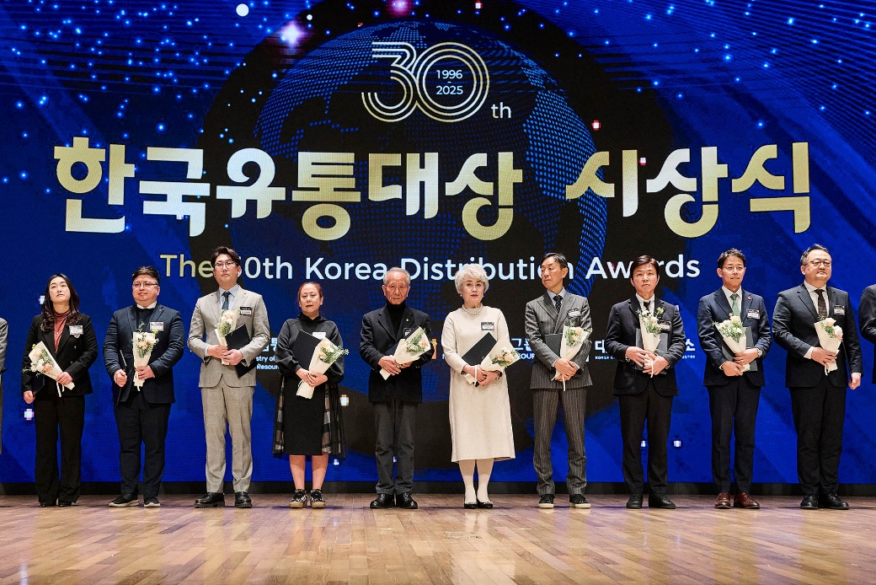
[사진(1)] 신세계프라퍼티가 '제30회 한국유통대상’ 시상식에서 유통산업 상생·협력 문화확산 유공 부문 산업통상부장관 표창을 수상했다. 26일 대한상공회의소에서 열린 시상식에서 신동우 신세계프라퍼티 지원본부장(오른쪽에서 2번째)이 기념 사진을 촬영하고 있다.

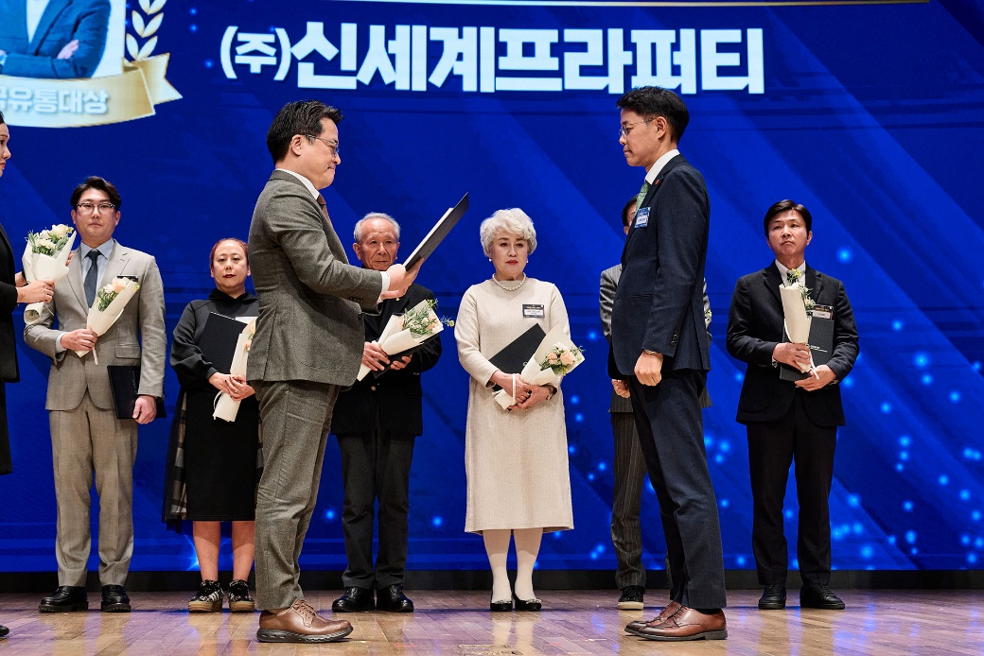
[사진(2)] 신세계프라퍼티가 '제30회 한국유통대상’ 시상식에서 유통산업 상생·협력 문화확산 유공 부문 산업통상부장관 표창을 수상했다. 26일 오후 2시 대한상공회의소에서 열린 시상식에서 신동우 신세계프라퍼티 지원본부장(앞줄 오른쪽)이 표창을 수상하고 있다.

- 고맙습니다. 신세계프라퍼티 홍보담당 입니다 (총 3매) –

